

**哈尔滨工业大学**

**数字图像处理课程设计报告**

**姓 名 林思序 吕家昊**

**学 号 210320114 210320111**

**指导教师 吴晓军 葛亚明**

**课题名称 稀疏锥桶运输与跟随**

**时间日期 2023年12月28日**

**0 写在前面**

由于选修此课程时本人水平有限，本文算法不甚专业，仅供参考。若需要较好的避障效果，需要设置**较大**的机器人线速度。

上传时代码文件已无法找到，故未上传。

**1 引言**

实验背景：随着科学技术的不断发展，机器人在各类智能化领域中的应用日渐广泛。在智慧医疗等使用场合中，机器人需要对目标场景与物体进行识别与判断，这就需要借助于数字图像处理与机器视觉等技术。

本次实验任务为控制机器人在稀疏锥桶路径中行驶并实现转弯，在路口处跟随“护士”（带有特定图案的纸）并保持一定距离。

实验目的：熟悉对特定图像特征的处理方式，并将图像处理技术部署到实际机器人当中；了解OpenCV与ROS1的使用。

**2 算法框架：**

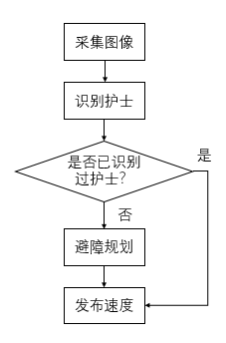

算法整体流程图

在ZED相机采集到一帧图像后，截取其左目图像，进入图像处理流程。

首先识别RGB图像中是否有护士图像，若有图像则根据识别到的位置与大小，进行机器人速度的计算。由于此任务中，机器人走出路口后再进行护士识别，因此若已识别过护士，则不执行锥桶避障的路径规划，未识别到护士时机器人静止。

若未识别过护士，此时将对锥桶的橙色部分进行识别，同时得到避障与转弯所需角速度。

最后，通过话题/cmd_vel发布运动信息，驱动机器人实际运动。

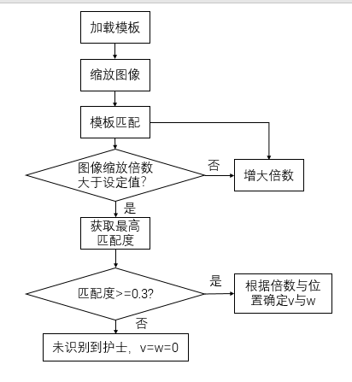

识别护士部分算法流程图

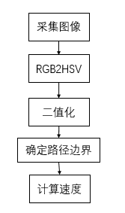

避障规划部分算法流程图

**3 算法实现：**

在OpenCV中，模板匹配使用函数cv::matchTemplate，其原理是将模板图像与待匹配图像进行逐像素比较，并沿像素滑动，得到一个匹配度矩阵。通过寻找匹配度最高的元素位置，即可得到图像中是否存在模板图像，以及模板图像最有可能出现的位置。此方法适用于目标固定的情形，但对于目标发生缩放、旋转与仿射变化时则效果较差。由于本实验中护士图像正对于相机，则仅需遍历一系列不同模板大小，而无需遍历旋转角度与仿射变换矩阵。

程序在读取模板护士图像后，为大致确定机器人与护士的距离，将相机图像依次缩小1.2~3.0倍（步长为0.2），等效于护士在相机中从小到大。每次模板匹配后可得到一个Mat类型，对应每个位置的匹配结果。

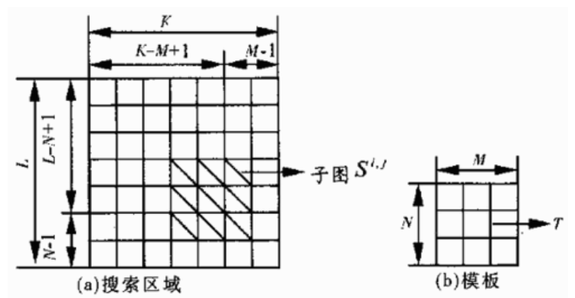

模板匹配算法示意图



模板匹配中使用的模板图像

完成所有匹配后，得到匹配度最高的缩放倍数与识别位置。经实际环境测得，未放置护士图像时输出匹配度约为0.15~0.2，因此取匹配度>=0.3时视为识别到目标，否则无目标，机器人静止或继续执行避障规划算法。

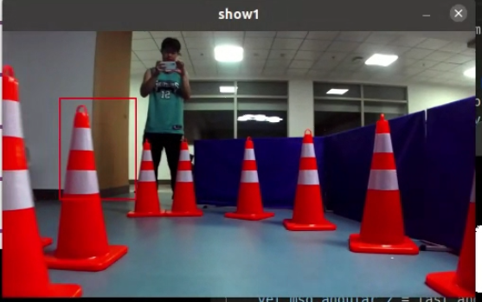

实际无目标时，模板匹配会识别成墙壁或锥桶

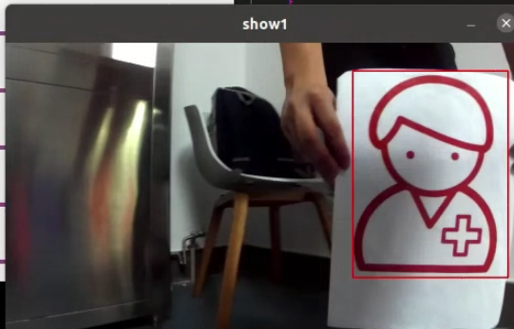

目标存在时较为准确地识别，并绘制外接矩形

避障规划程序将采集的图像映射到HSV色彩空间。为便于调试，利用createTrackbar创建跟踪条以调整二值化分割阈值，使得原图像中锥桶橙色部分显示为白色，其它部分为黑色。在调整过程中，为排除环境噪声干扰，需调整至噪声部分的白色完全消失，允许锥桶的白色有一部分被滤除，并对二值图使用7*7膨胀。

由于墙壁等其它部分同样为白色，且白色受环境光线影响较大，因此不对锥桶白色部分进行识别，以此获得较大的亮度范围（亮度范围设为0~255，则判定为锥桶橙色部分需满足亮度大于44）。

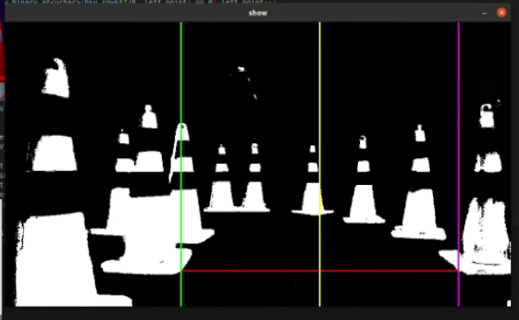

二值化后显示出锥桶橙色部分

此时，可近似认为图像下半部分中央的部分为路径。若锥桶连续且转弯角度不大（类似任务一中的锥桶排布），则可使用图像生长或霍夫线变换等方式得到拟合的路径直线。但任务二中通过此类方法进行稀疏锥桶识别并不准确。以下提供一种较为粗略的识别算法。

选取距离图像底端1/8处水平线上的一点作为路径的“生成中心” $x_{0}$，并向左右延伸直到出现第一个白色像素点，将两点 $x_{1},x_{2}$（图中绿色与粉色线）之间作为前方一定距离内的路径，此时 $\frac{x_{1}+x_{2}}{2}$ 为路径的实际中心 $x$（图中黄色线），若路径中心在图像中点左侧则视为需左转，且越靠左对应左转幅度越大，反之亦然。

记图像宽度为c，若 $\left|x-\frac{c}{2}\right|≤\frac{c}{10}$，即路径中心在图像水平中点一定范围内，则机器人直走，否则角速度不为0，且有 $\left|ω\right|=k|x-\frac{c}{2}|$。避障时机器人线速度设为固定值。

考虑到锥桶的不连续性，识别到的路径中心可能会发生突变，例如下图中两帧间隔仅0.04s，但路径中心从图像左侧突变到接近图像中点，这也可能造成机器人无法越过转弯处的最后一个锥桶。为了减小突变带来的影响，在计算角速度时进行低通滤波，即 $ω_{real}=ω_{last}*0.4+ω_{output}*0.6$。

另一方面，若转弯角度较大，图像水平中点可能已为白色，因此取生成中心 $x_{0}(k)$ 为上一次计算得到的路径中心 $x(k-1)$。

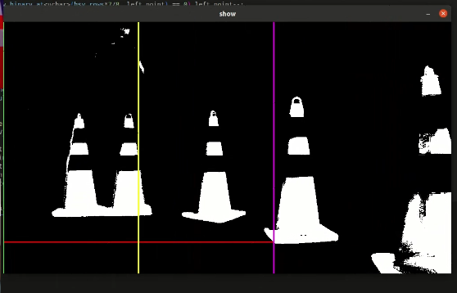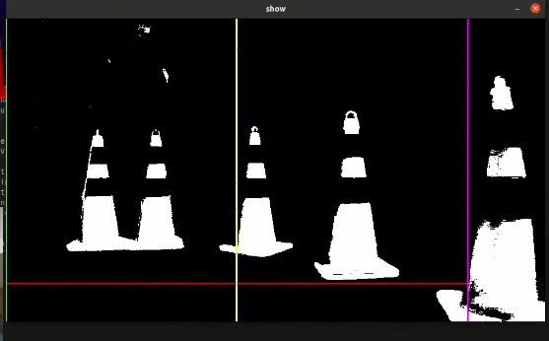

路径中心发生突变

**4 实验结果：**

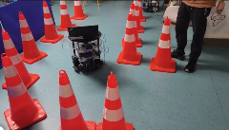

机器人进行转弯

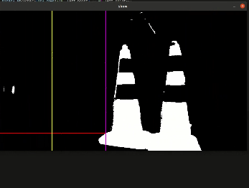

转弯时避障规划部分显示窗口

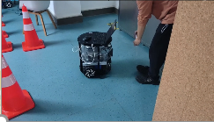

机器人跟随护士图像

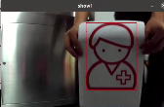

识别护士部分显示窗口

可见，在存在阴影等情形下，模板匹配方法仍能较好识别特定目标。

**5 困难与解决方案：**

在识别护士任务中，最初采用的方式是对二值化图像进行模板匹配，护士模板同为二值图。此方法识别效果不佳，主要原因是HSV阈值分割无法完全将护士图像中的红色与环境中的红色分离，例如锥桶的橙红色，以及人手的颜色。目标与干扰部分的颜色并非完全相同，但环境较暗时干扰的作用更为明显，且减小阈值范围使得噪声接近于完全消除时，护士本身也会有一部分消失，甚至某些角度下完全消失。

因此，我们尝试了其它目标识别的方法，例如利用图像矩进行特征判断。Hu矩是7个用于图像特征描述的值，可通过不同图像矩得到，可显示图像的形状，部分值具有旋转与缩放不变性。

由于此方法需要选取多边形作为识别区域，因此当护士图像不完整时，通常是头部与身体分别成为两个不连续的图形，导致误判较为容易出现。

我们尝试的另一个方法是特征点识别，利用ORB算法。其主要思想是通过FAST算法检测角点作为特征点，并分别在模板与相机图像中找到对应特征，其具有旋转与缩放不变性。

此方法相比Hu矩效果虽有改善，但由于需要获取护士的大小与位置，因此需要拟合出两张图像的齐次变换矩阵。考虑到噪声的干扰，一般取20个点识别较为准确，但这也使得运算速度明显下降，以致于响应速度难以满足跟随的要求。

因此，最终使用RGB图像进行模板匹配。起初直接对模板进行缩放以遍历不同大小，运算速度同样不足以控制机器人完成跟随任务。由于模板匹配的速度明显与图像大小相关，后续我们使用较小的护士模板，并对相机图像进行缩小（等效于护士模板放大），程序执行帧率在容许范围内（3~4fps）。

**6 心得与体会**

OpenCV中Mat的类型的坐标表示需要特别注意.例如Size(x, y)表示x列、y行的矩阵类型，而mat.at<double>(x, y)则表示x行y列的元素。

另一方面，Mat的数据类型较严格，进行类型转换时需要调用cv::Mat::convertTo，而无法进行强制类型转换（类似float转换为int）。因此在任务初期，我们在类型转换问题上花费了大量时间。

在算法选择上，对于此类任务可能不需要过于“精确”的算法，一方面是有些算法执行时间可能过高，无法满足此平台对实际机器人的控制，另一方面是识别可能受干扰比较大（类似于“过拟合”现象），因此在尝试多种识别算法后，我们最终采用了一些略为“粗糙”的方法，但仍可满足任务的要求。